上汽依维柯红岩商用车有限公司（500强）
上汽依维柯红岩商用车有限公司(以下简称“公司”)是2007年6月15日由上汽依维柯商用车投资有限公司与重庆重型汽车集团有限责任公司重组重庆红岩汽车有限责任公司而成立的重型汽车生产企业。 公司注册于重庆市北部新区，注册资本19亿元人民币。现已投资20多亿元在重庆北部新区新建年产4万辆整车生产基地，并继续着力打造拥有特色红岩桥、ZF转向器等关键零部件的双桥生产基地，成为我国举足轻重的重型汽车制造基地之一。 公司现有职工4000余人，13个部门，五个专业厂，一个技术中心，有专业技术人员1100多人，其中高级工程师180多人，国家汽车专家6人。公司现有12个分销中心，500多个经销点，200多家签约经销商，350多家服务站和500多个配套点，销售网络覆盖全国各地以及中东、非洲、中美洲、东南亚等30多个国家和地区，在很多国家和地区都有较高的市场知名度。
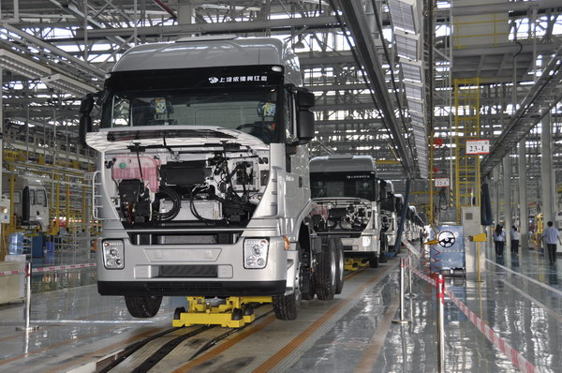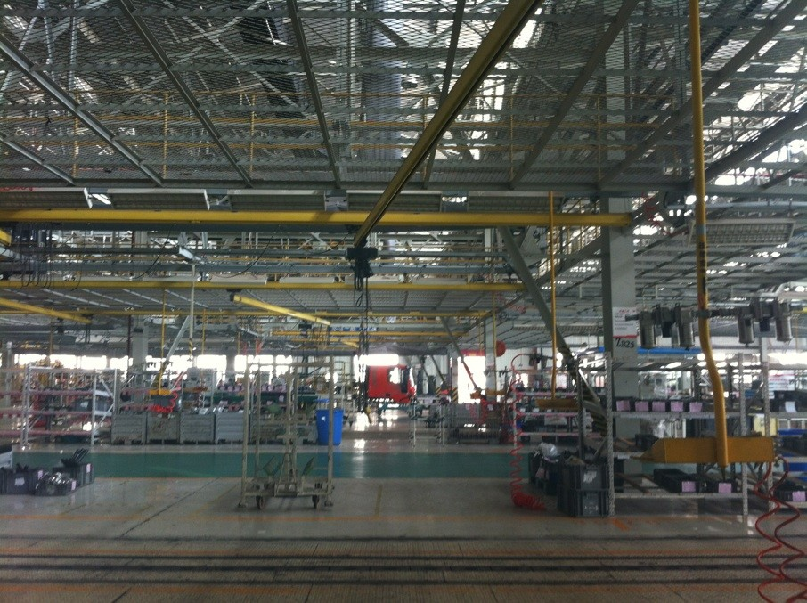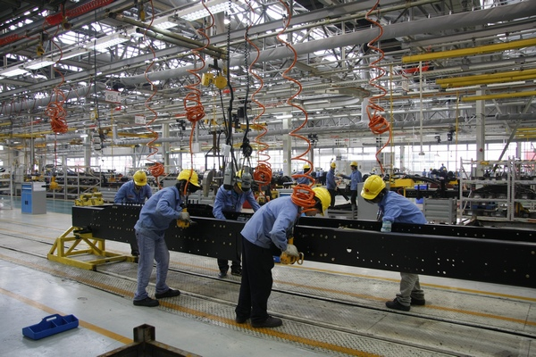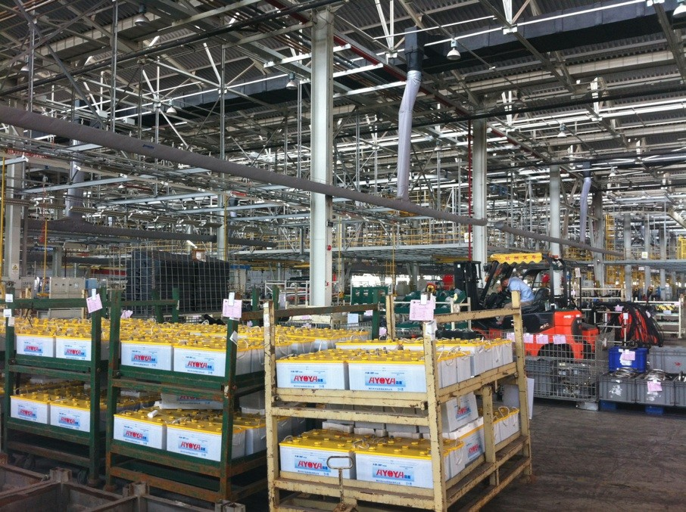
生产车间

招收工种：装调 装配 底盘 焊接 冲压
岗位要求：男性18周岁以上，（机械机电、汽车等相关专业学生优先），无色弱色盲，吃苦耐劳，品行端正，责任心强，具有良好的团队精神。
工作时间、薪资及福利：
- 每周工作40小时；超出算加班，加班费另计。
- 公司实行同工同酬制，薪资分为三部分，（基本工资+效益工资+全勤工资₊加班工资，效益工资根据产量浮动，月均综合收入3500-5000元。
- 提供住宿及免费工作餐， 8小时以内提供午餐，超出8小时以外提供晚餐及加班餐。
- 每天有免费的交通车通往主城各个区域
- 提供免费工作服两套，防护品（视工种而定）
- 公司建立了完善的培训机制，员工自入职起便可享受新员工培训、专业技能培训等一系列培训；
- 企业优势：公司 坚持“坚韧、人本、卓越、奉献”的价值观，永续经营的企业理念，为每位员工提供安全、舒适的工作，生活及学习环境，提供公平、公正的晋升机会，是广大朋友的理想乐园。
公司地址：重庆北部新区金山大道黄环北路1号

